ЛАБОРАТОРНАЯ РАБОТА №1 Абдукеимова Михруза ИС 24-21
Основы работы с MongoDB: создание базы данных, коллекций и CRUD-операции
Отчет по заданию
Вариант: 14 Музыкальный сервис
Создаю базу 1 скрин, Создаю коллекцию и сразу добавляю 10 документов 2 скрин
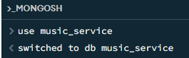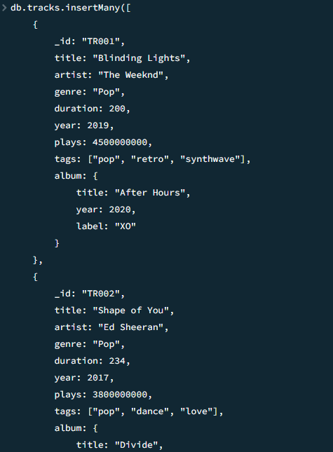
10 документов успешно добавились, проверяю что все получилось
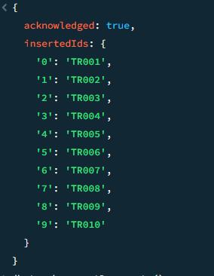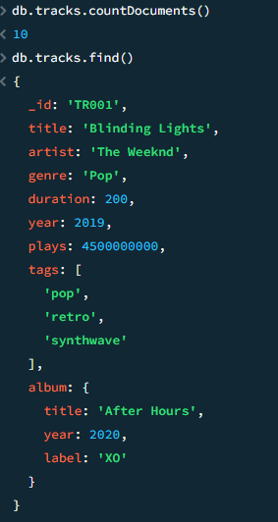

Проверяем Compass

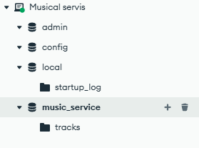

1 С помощью метода find() были получены все документы коллекции tracks.
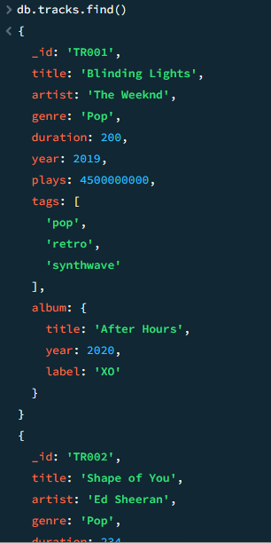

2 Был выполнен поиск документа по уникальному идентификатору _id с помощью метода findOne().
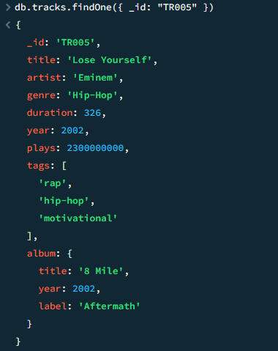

3 Был выполнен поиск по строковому полю artist. В результате найдена композиция исполнителя Nirvana.
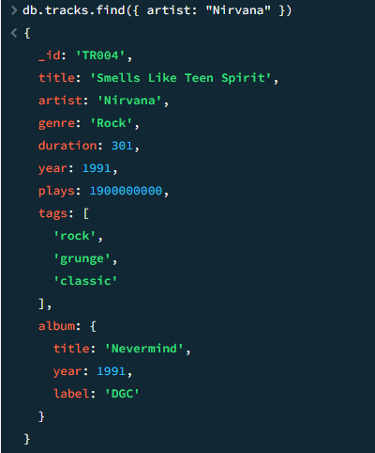

4 Оператор $gt использован для поиска композиций, длительность которых превышает 300 секунд.
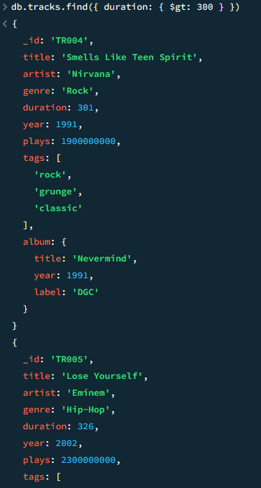

5 Оператор $lt использован для поиска композиций длительностью менее 200 секунд.
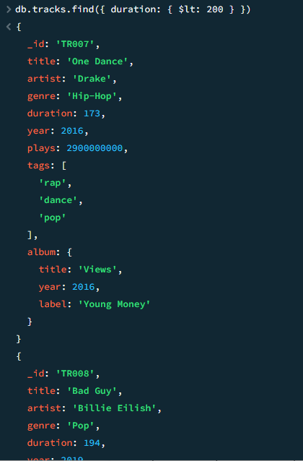

6 Был выполнен запрос одновременно по двум условиям: жанр композиции должен быть Rock, а длительность — больше 300 секунд.
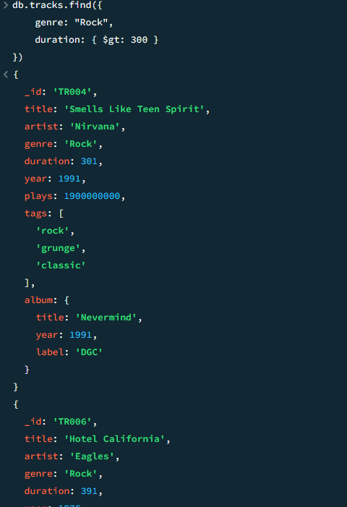

7 Оператор $in использован для поиска композиций, исполнители которых входят в заданный список.
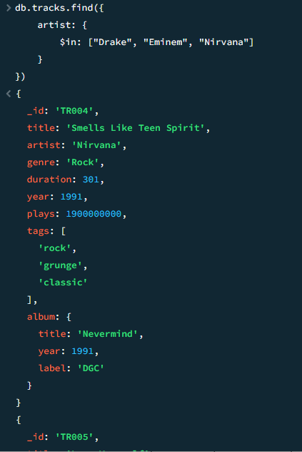

8 Оператор $or позволяет выбрать документы, удовлетворяющие хотя бы одному из нескольких условий.
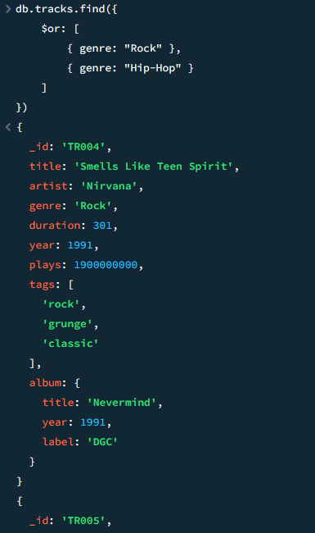

9 Поле tags является массивом. MongoDB позволяет выполнять поиск непосредственно по элементам массива без дополнительного преобразования структуры документа.
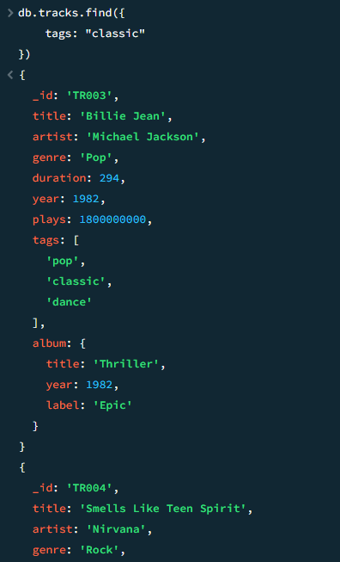

10 Для обращения к полю вложенного документа используется точечная нотация. Запрос "album.label": "Epic" выполняет поиск по вложенному полю label.
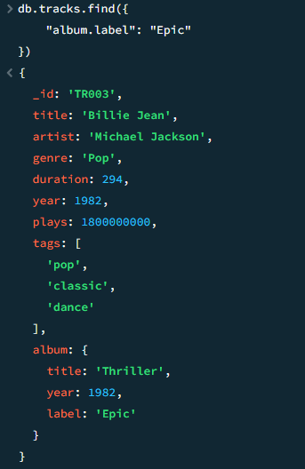

11 С помощью проекции были выведены только необходимые поля title, artist и genre, а поле _id было исключено.
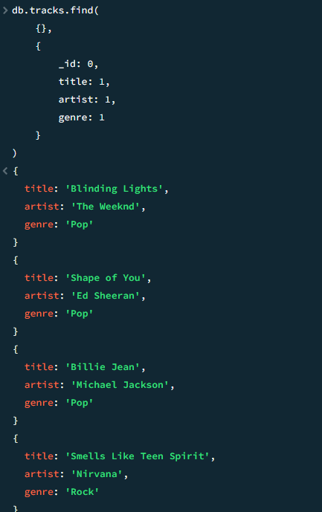

12 С помощью метода sort() документы были отсортированы по количеству прослушиваний в порядке убывания.
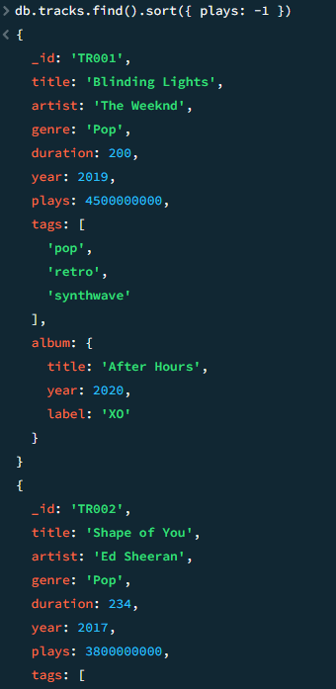

13 Метод limit(3) ограничивает количество возвращаемых документов тремя. В данном случае были получены три наиболее прослушиваемые композиции.
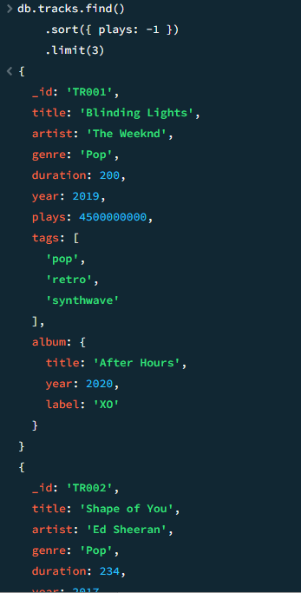

14 $set изменяет указанное поле, не удаляя остальные поля документа.

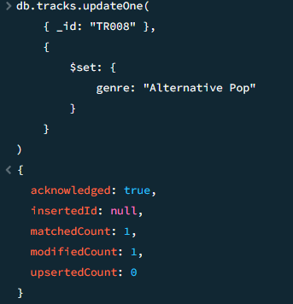

15 $push добавляет новый элемент в массив.

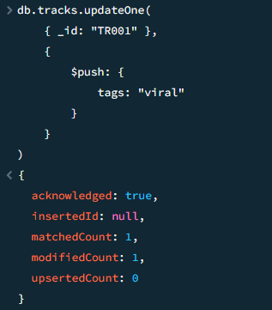

16 С помощью updateMany() нескольким документам, имеющим более двух миллиардов прослушиваний, был добавлен тег popular.
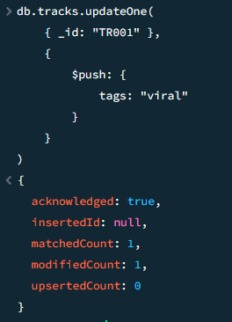
17 С помощью deleteOne() был удалён один документ с _id = "TR006". После удаления в коллекции осталось 9 документов.
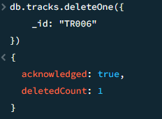

18 Итоговое содержимое колекции
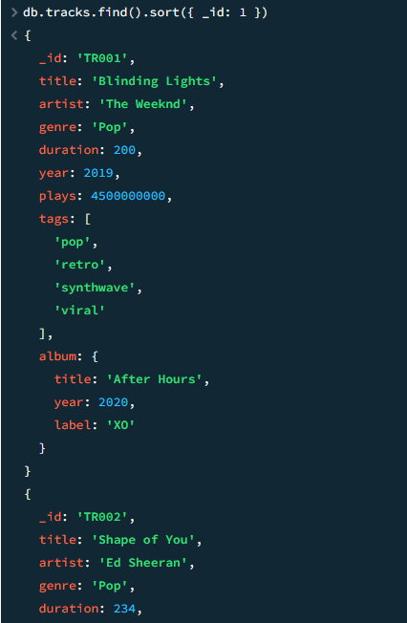

Итоговые вопросы

1. Что такое документ и коллекция в MongoDB?
Документ — это основная единица хранения данных в MongoDB, представленная в формате BSON, близком к JSON.
Коллекция — это набор документов. Она примерно соответствует таблице в реляционной базе данных.

2. Для чего используется поле _id?
_id является уникальным идентификатором документа в коллекции. MongoDB требует уникальность этого поля в пределах коллекции. Если _id не указан при добавлении документа, MongoDB автоматически создаёт его.

3. Чем insertOne() отличается от insertMany()?
insertOne() добавляет один документ:
db.tracks.insertOne({ ... })
insertMany() позволяет добавить несколько документов одновременно:
db.tracks.insertMany([
{ ... },
{ ... }
])

4. Для чего используются операторы $gt, $gte, $lt и $lte?
Они используются для сравнения числовых и других сравнимых значений:
- $gt — больше;
- $gte — больше или равно;
- $lt — меньше;
- $lte — меньше или равно.
Например:
{ duration: { $gte: 300 } }
означает «длительность больше или равна 300».

5. Как выполнить запрос по вложенному полю?
Используется точечная нотация:
db.tracks.find({
"album.label": "Epic"
})

6. Как выполняется поиск значения внутри массива?
Можно непосредственно указать значение:
db.tracks.find({
tags: "classic"
})
или использовать $in:
db.tracks.find({
tags: { $in: ["classic"] }
})

7. Для чего используются $set и $push?
$set используется для установки или изменения значения поля:
$set: { genre: "Rock" }
$push добавляет новый элемент в массив:
$push: { tags: "classic" }

8. Чем updateOne() отличается от updateMany()?
updateOne() изменяет один документ, соответствующий условию.
updateMany() изменяет все документы, соответствующие условию.

9. Как выполнить сортировку результатов?
Для этого используется метод sort():
db.tracks.find().sort({ plays: -1 })
1 означает сортировку по возрастанию, -1 — по убыванию.

10. Чем документная модель MongoDB отличается от реляционной модели?
В реляционной БД данные обычно хранятся в таблицах со строками и столбцами, а связанные данные соединяются с помощью ключей и JOIN.
В MongoDB данные хранятся в документах. Документ может содержать вложенные документы и массивы. Поэтому связанные данные часто можно хранить вместе в одном документе. Это делает модель более гибкой и позволяет использовать структуру данных, близкую к объектам приложения.

